Лабораторная работа №2.

Ан Игорь.

Цель работы - изучение идеологии и применение средств контроля версий. Приобретение практических навыков по работе с системой git.

Описание результатов выполнения лабораторной работы:

Сделали предварительную конфигурацию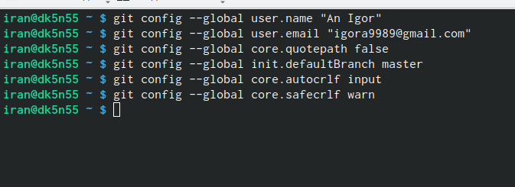

Создали ключ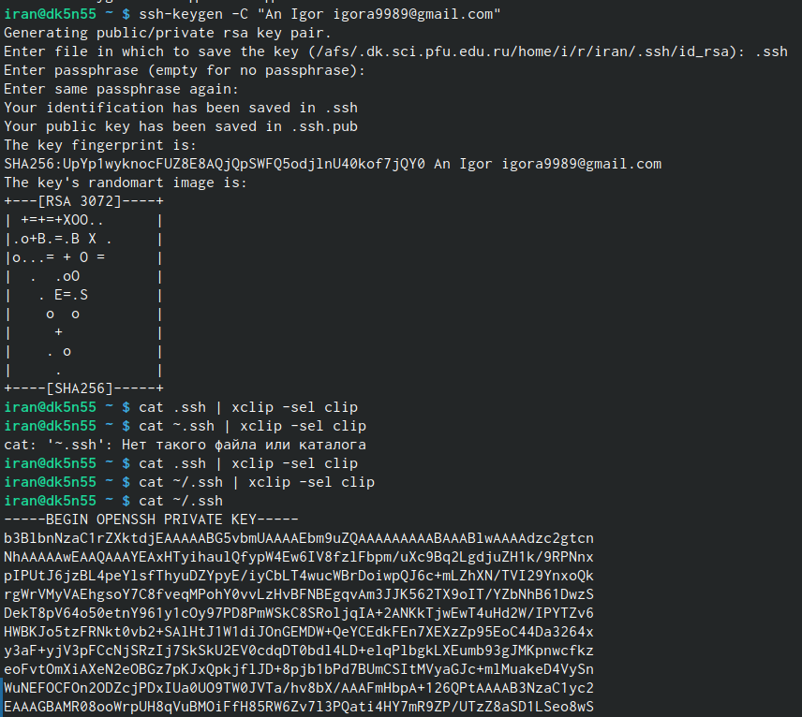

Создали репозиторий и клонировали его в систему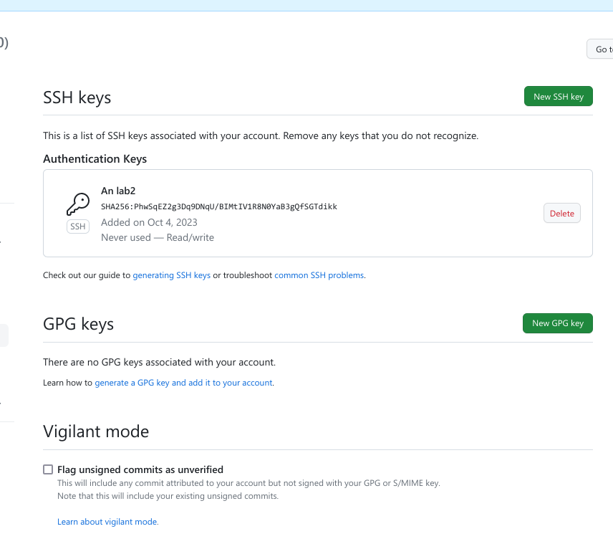

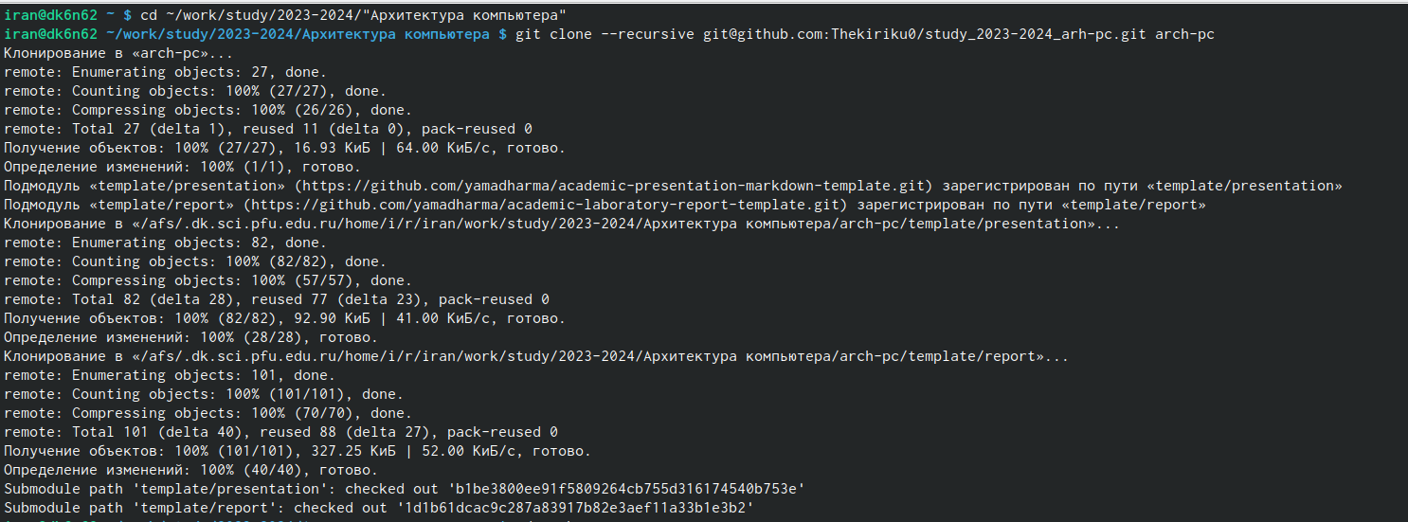

Удалили и создали каталоги и отправили на сервер

